Wiskunde- Graad 4 Datum: ________________

Naam en Van_________________________________________ Totaal: 20

**Instruksies:**

**Skryf netjies en leesbaar.**

**Geen sakrekenaar.**

**Wys al jou bewerkings**

**Dink mooi en beantwoord die vrae.**

Vraag 1: Omkring die regte antwoord. (5)

* 1. Wat is die waarde van die onderstreepte syfer 1280?

1. 2
2. 20
3. 200
4. 2000
   1. Watter getal ontbreek in die getalpatroon: 479; 489, 499; …………
5. 509
6. 501
7. 519
8. 539
   1. Watter getal is 1000 meer as 2 410
9. 2510
10. 2410
11. 3410
12. 4410
    1. 14 457 afgerond tot die naaste 100
13. 14 000
14. 14 4000
15. 14 500
16. 14 450
    1. 4 duisende + 8 tiene + 9 ene =­­­­­_______________
17. 4 890
18. 4 089
19. 40 089
20. 4 809

Vraag 2: Beantwoord die volgende volledig. (15)

1. Die eerste ewe getal na 20 000 is:________________________________________
2. Skryf die volgende as 24- uur digitale tyd:

2.1) Kwart voor 7, vm: _____________________________________________________

2.2) 25 oor 4, nm: ________________________________________________________

2.3) Half 9, vm: __________________________________________________________

1. Rond af tot die naaste 1000  
   3.1) 65 789 $≈$

______________________

3.2) 4 320 $≈$

_______________________

1. Rangskik van die kleinste tot die grootste.

4306; 4031, 3403, 3034 - __________________________________________________

1. Skryf die tyd volgens die 12-uur digitale horlosie.

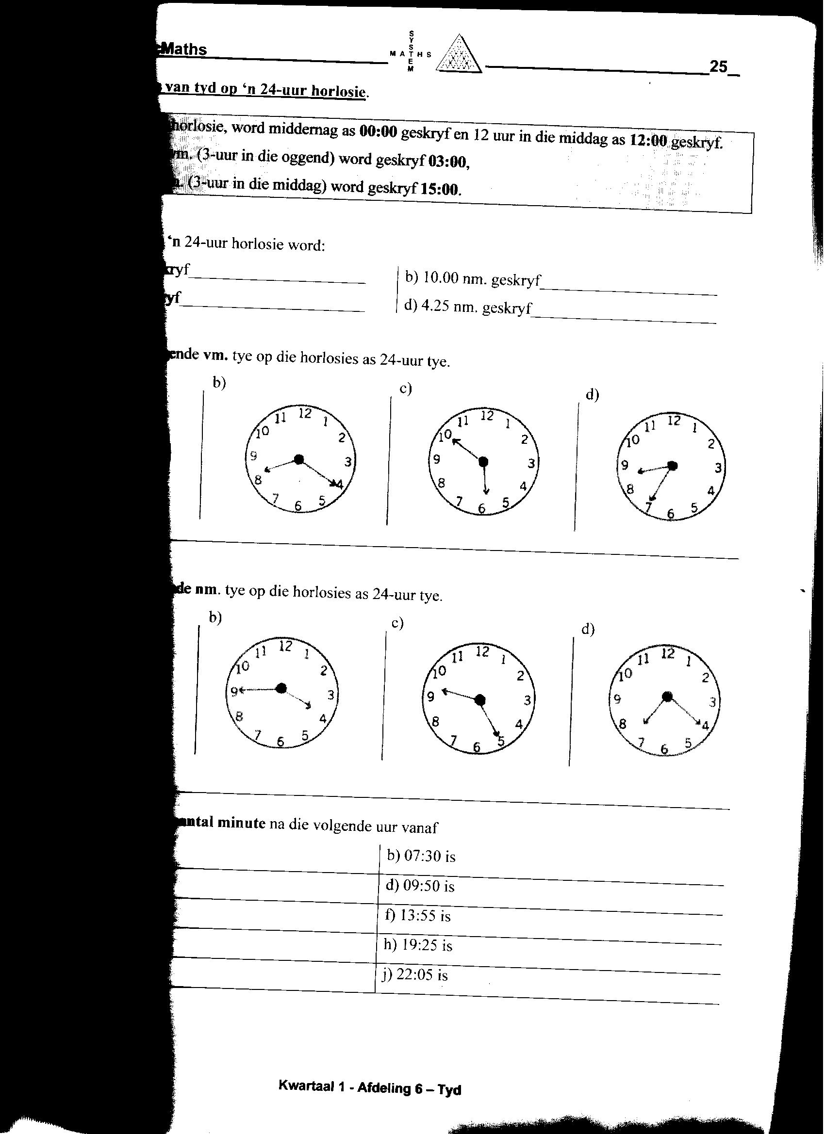

1. Oggend: ___________________ b) Aand:___________________________
2. Bereken die tydsverloop vanaf 11:40 vm tot 3:10 nm

___________________________________________________________________________

___________________________________________________________________________

___________________________________________________________________________

___________________________________________________________________________

1. Pa het twee mandjies lemoene gepluk met vyf honderd agt en twintig lemoene in die een mandjie en ses honderd vier en sestig in die ander mandjie. Hoeveel lemoene is altesaam gepluk?

Skryf eers die getalsin neer en doen die bewerking.

__________________________________________________________________________

__________________________________________________________________________

__________________________________________________________________________

__________________________________________________________________________

__________________________________________________________________________

__________________________________________________________________________